Braford

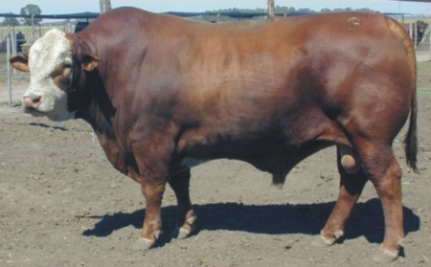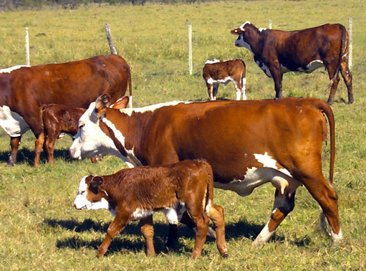
Zona de origen: EE.UU.
Característica: Pelaje semejante al Hereford. Comparte las características de las razas cebuinas.
Variedades: 1/2; 1/4; 3/4; 3/8 y 5/8 Hereford obtenidas a través de distintos cruzamientos.
Difusión en la Argentina: Se encuentra difundida especialmente en Entre Ríos y en otras zonas del país.

